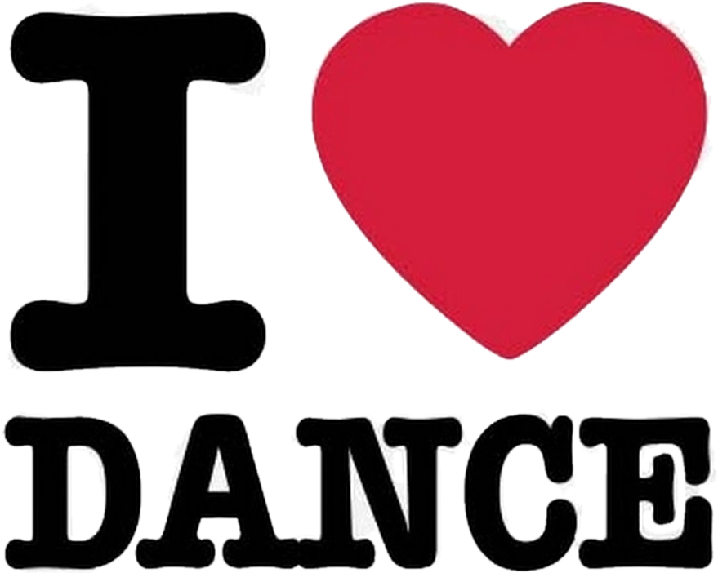

HOREOGRĀFIJAS FESTIVĀLS
"I LOVE DANCE" 2019.
Pieteikumi līdz 15.03.2019 jāsūta uz epasta adresi ilovedancefestival@gmail.com

Norises vieta: Ādažu kultūras centrs, Gaujas iela 33A, Ādaži, Ādažu novads

Datums: 27.04.2019-28.04.2019

Par Ādažu kultūras centru: multifunkcionāla sabiedriska celtne, aptuveni 6600 m2 plašā ēka, kas tika dibināta 2010.gadā. Kultūras centrā koncertu, izrāžu, izstāžu, konferenču un citu radošo procesu nodrošināšanai ir pieejamas profesionāli aprīkotas funkcionāli modificējamas telpas, kuras atzinīgi novērtējuši profesionāli un Latvijā pazīstami mūziķi un koncertu producenti.
Skatuve ir nodoršināta ar profesionālu un augstvērtīgu apskaņošanas un gaismas tehniku. Māksliniekiem nodrošinātas visas ērtības aizskatuves telpās. Pie kultūrizglītības centra- bezmaksas automašīnu stāvvietas.

Tehniskie parametri:
Skatītāju vietu skaits: 400
Skatuves izmērs- 11 m. х 9 m.
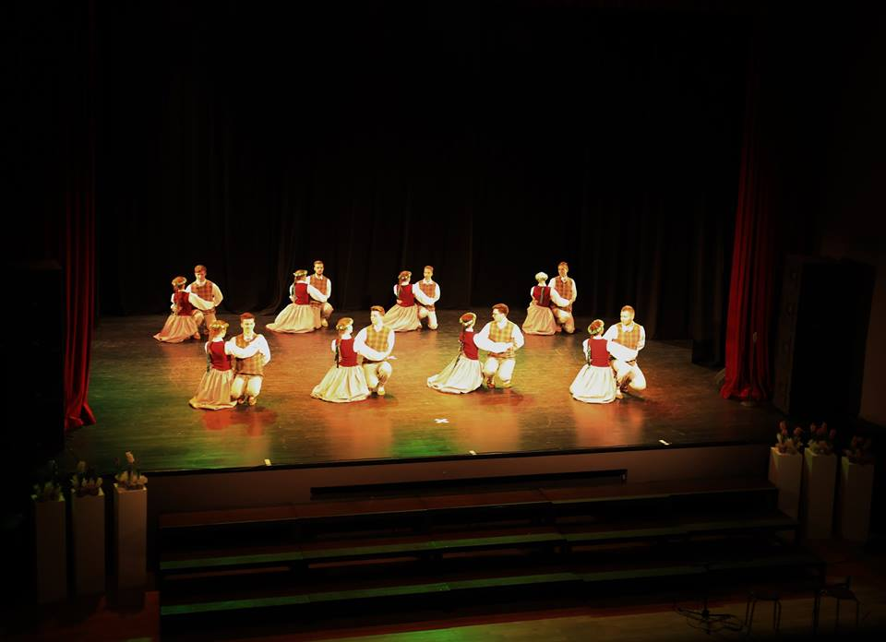
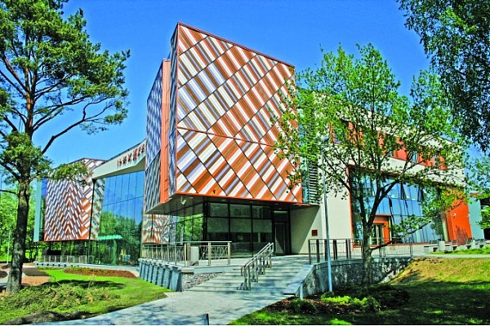

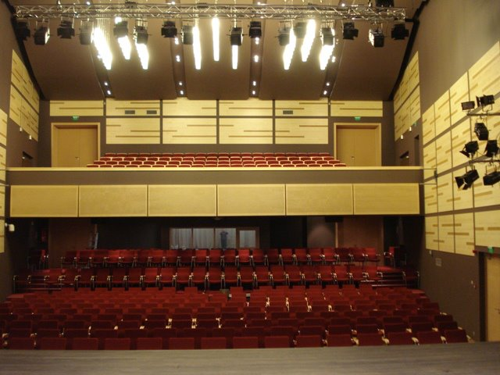
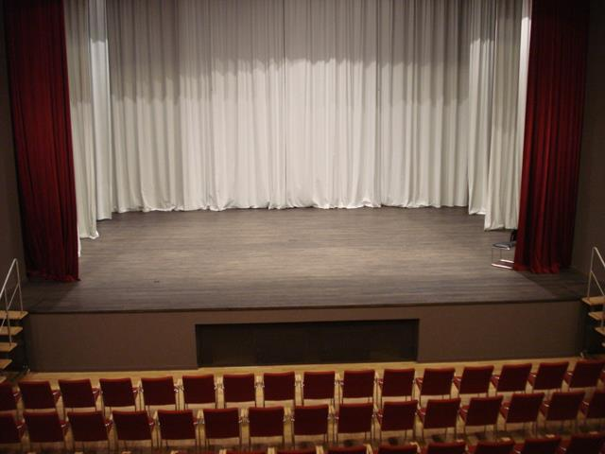

Festivāla mērķi un uzdevumi

- Deju meistarības paaugstināšana;
- Bērnu un jauniešu estētiskās gaumes veidošana, pamatojoties uz vislabākajiem klasisko, tautas un mūsdienu deju piemēriem;
- Horeogrāfijas kolektīvu darbības sekmēšana;
- Sakaru nostiprināšana ar radošām organizācijām;
- Darba formu pilnveide.
Līdzdalības formas

- Solo
- Duets
- Grupas

Vecuma grupas

- 4-6 gadi
- 7-9 gadi
- 10-12 gadi
- 13-15 gadi
- 16 gadi un vairāk

Svarīgi: Gadījumā, jā kādā vecuma grupā būs nepietiekams dalībnieku skaits, festivāla organizētāji ir tiesīgi apvienot konkrētu vecuma grupu ar augstāk vai zemāk stāvošu vecuma grupu.

Nominācijas

- Klasiskā deja (klasika, neoklasika);
- Tautas deja (skatuviskā tautas deja, stilizētā tautas deja);
- Estrādes deja;
- Mūsdienu deja (modernā, laikmetīgā, džeza);
- Bērnu deja;
- Deju šovs (šova programma, austrumu deja, akrobātika);
- Hip-hops (breikings, kramps, lokings, popings, haus, vogue).

Svarīgi: katrs kolektīvs var piedalīties dažādās nomionācijās.

Finanšu nosacījumi

10 EUR- No katra kolektīva dalībnieka par vienu deju.
20 EUR- No viena dueta dalībnieka par vienu deju.
30 EUR- No solista par vienu deju.

Dalības maksa jāveic līdz 12.04.2019

Pieteikumu iesniegšanas kārtība

Dalībai konkursā līdz 15.03.2019 ir nepieciešams nosūtīt:
- Aizpildītu pieteikuma anketu.
- 2-3 kolektīva vai dalībnieku fotogrāfijas.
- Konkursa priekšnesumu fonogrammas (kolektīva nosaukums, nominācija, vecuma grupa, priekšnesuma nosaukums).

Svarīgi: Viena priekšnesuma hronometrāža nedrīkst pārsniegt 5 minūtes.

Svarīgi: Pieteikums dalībai festivālā apliecina to, ka Jūs piekrītat, ka visi foto un videomateriāli, kas iegūti pasākuma laikā, organizētāji var izmantot komercdarbības nolūkos.

Konkursa priekšnesumu vērtēšanas kritēriji

Priekšnesumi tiks vērtēti pēc akadēmiskās vērtēšanas sistēmas.

Žūrijas locekļi vērtē priekšnesumu atklāti (katra priekšnesuma beigās visi žūrijas locekļi paziņo savu vērtējumu no 1 līdz 10 ballēm, kur 10 ir augstākais novērtējums un 1 – minimālais).

Priekšnesuma vērtēšanā žūrijas locekļi ņem vērā šādus kritērijus:

- Kopējais iespaids
- Izpildes tehnika
- Aktiermeistarība
- Muzikālā un horeogrāfiskā materiāla atbilstība un atlase
- Repertuāra atbilstība izpildītāju vecuma īpatnībām
- Skatuviskums: plastika, tērps, rekvizīti, izpildes kultūra

Apbalvojumu un godalgu piešķiršanas kārtība:
Vadoties pēc iegūto baļļu skaita, konkursantiem piešķir šādus titulus:

- Grand prix laureāts – tiek piešķirts pēc žūrijas lēmuma*
- I. pakāpes laureāts - tiek piešķirts priekšnesumiem, kas ieguva 85-100% no maksimālā baļļu skaita.
- II. pakāpes laureāts - tiek piešķirts priekšnesumiem, kas ieguva 70-84% no maksimālā baļļu skaita.
- III. pakāpes laureāts - tiek piešķirts priekšnesumiem, kas ieguva 51-69% no maksimālā baļļu skaita.
- Diplomands – tiek piešķirts priekšnesumiem, kas ieguva 50% no maksimālā baļļu skaita.

*Katrā vecuma grupā tiks piešķirts viens Grand prix. Žūrijai ir tiesības nepiešķirt Grand prix, ja neviens no kolektīviem nesavāc nepieciešamo baļļu skaitu (Minimālais baļļu skaits Grand prix iegūšanai ir 95% no maksimāli iespējamā baļļu skaita).
Svarīgi: Žūrija pieņem lēmumu, pamatojoties uz iegūtajām ballēm. Strīdīgās situācijās lēmumu pieņem žūrijas priekšsēdētājs. Žūrijas lēmumi ir galīgi un neapstrīdami.
Svarīgi: Organizētāju komitejas pārstāvji nav žūrijas locekļi un balsošanā nepiedalās.
Svarīgi: Apbalvošanas laikā skatuvē iziet tikai deju kolektīvu vadītaji un pedagogi.

Balvas
- Visi dalībnieki saņems medaļas un diplomus par dalību.

- Grand prix laureātiem tiek piešķirts kauss un dāvana no organizētājiem.

- I, II, III pakāpes laureātiem tiek piešķirts kauss un diploms par priekšnesumu.

- Diplomands par priekšnesumu saņem diplomu.

Žūrijas locekļi

Festivālu vērtēs žūrija, kurā ietilpst cienījami kultūras un mākslas darbinieki.
Žūrijas sastāvs tiks prezentēts nedēļu pirms pasākuma

Festivala programma

27. aprīlis.
1 daļa- mēģinājums, konkurss, apbalvošana.
2 daļa- mēģinājums, konkurss, apbalvošana.
Festivāla apspriešana ar žūriju, deju studijas vadītājiem.

28. aprīlis.

3 daļa- mēģinājums, konkurss, apbalvošana.
4 daļa- mēģinājums, konkurss, apbalvošana.
Festivāla apspriešana ar žūriju, deju studijas vadītājiem.

Īpašie nosacījumi

- Gadījumā, ja dalībnieks neierodas uz festivālu, reģistrācijas maksa netiek atmaksāta.
- Festivāla rīkotāji nav atbildīgi priekšnesumu un skaņdarbu autoru priekšā.
- Repertuāra nomaiņa nedēļu pirms konkursa vai konkursa norises laikā ir aizliegta.
- Organizētāju komiteja ir tiesīga pārtraukt pieteikumu pieņemšanu jebkurā nominācijā agrāk par uzstādīto termiņu, ja pieteikumu skaits nominācijā ir pārsniedzis konkursa tehniskās iespējas.
- Konkrēta izpildītāja vecums tiek noteikts uz konkursa norises brīdi (solo izpildītāji pieteikumos norāda, cik viņiem ir pilni gadi)
- Katrā vecuma grupā var piedalīties iepriekšējās vai nākamās grupas dalībnieki, bet ne vairāk kā 30 % apmērā no kopējā dalībnieku skaita konkursa priekšnesumā.
- Atteikuma gadījumā nauda netiek atmaksāta.

Organizētāju komiteja:

Sabiedrība ar ierobežotu atbildību MT CONSULTING

Elīna Aleksandrova t. +371 29550531
Dmitrijs Plotņikovs t. +371 20000598
e-pasts: ilovedancefestival@gmail.com

Rekvizīti maksājumu veikšanai

SIA “MT Consulting”
Reģ.Nr. 40103650132
AS Swedbank
Kods: HABALV22
Konts: LV04HABA0551036278915
Maksājuma mērķis: dalības maksa festivalā-konkursā “I LOVE DANCE”, kolektīvs (nosaukums)

